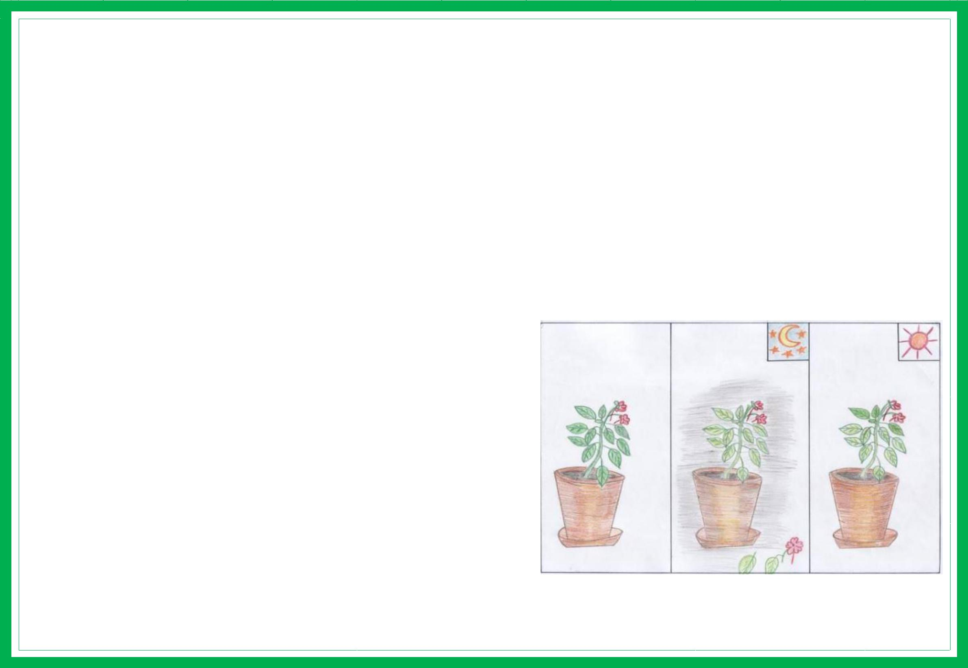
Тема: «Живое и неживое»

Эксперимент «Как солнце помогает растениям»

Цель: способствовать расширению и углублению представлений детей об объектах неживой природы; подвести

детей к выводу о необходимости света для растений; развивать понятия об изменении объектов природы, веществ и др.

Материалы и оборудование: два маленьких одинаковых зелёных растения в горшках, тёмный шкаф, дневник

наблюдений.

Описание.

- Поместите одно растение на солнце, а другое спрятать в шкаф.

- Оставьте растения на неделю.

- Сравните затем их цвет.

- Поменяйте растения местами.

- Оставьте растения также на неделю.

- Сравните опять растения.

- Зарисуйте ход наблюдения в дневник.

Вывод: растение, находящееся в шкафу, стало бледнее по

цвету и увяло, а растение на солнце стоит зелёным, как и прежде.

Когда растения поменяли местами, то пожелтевшее растение начало зеленеть, а растение первое стало бледным и увяло.

Солнце оказывает на растения огромное влияние. От солнца зависит благополучный рост и развитие всех растений.

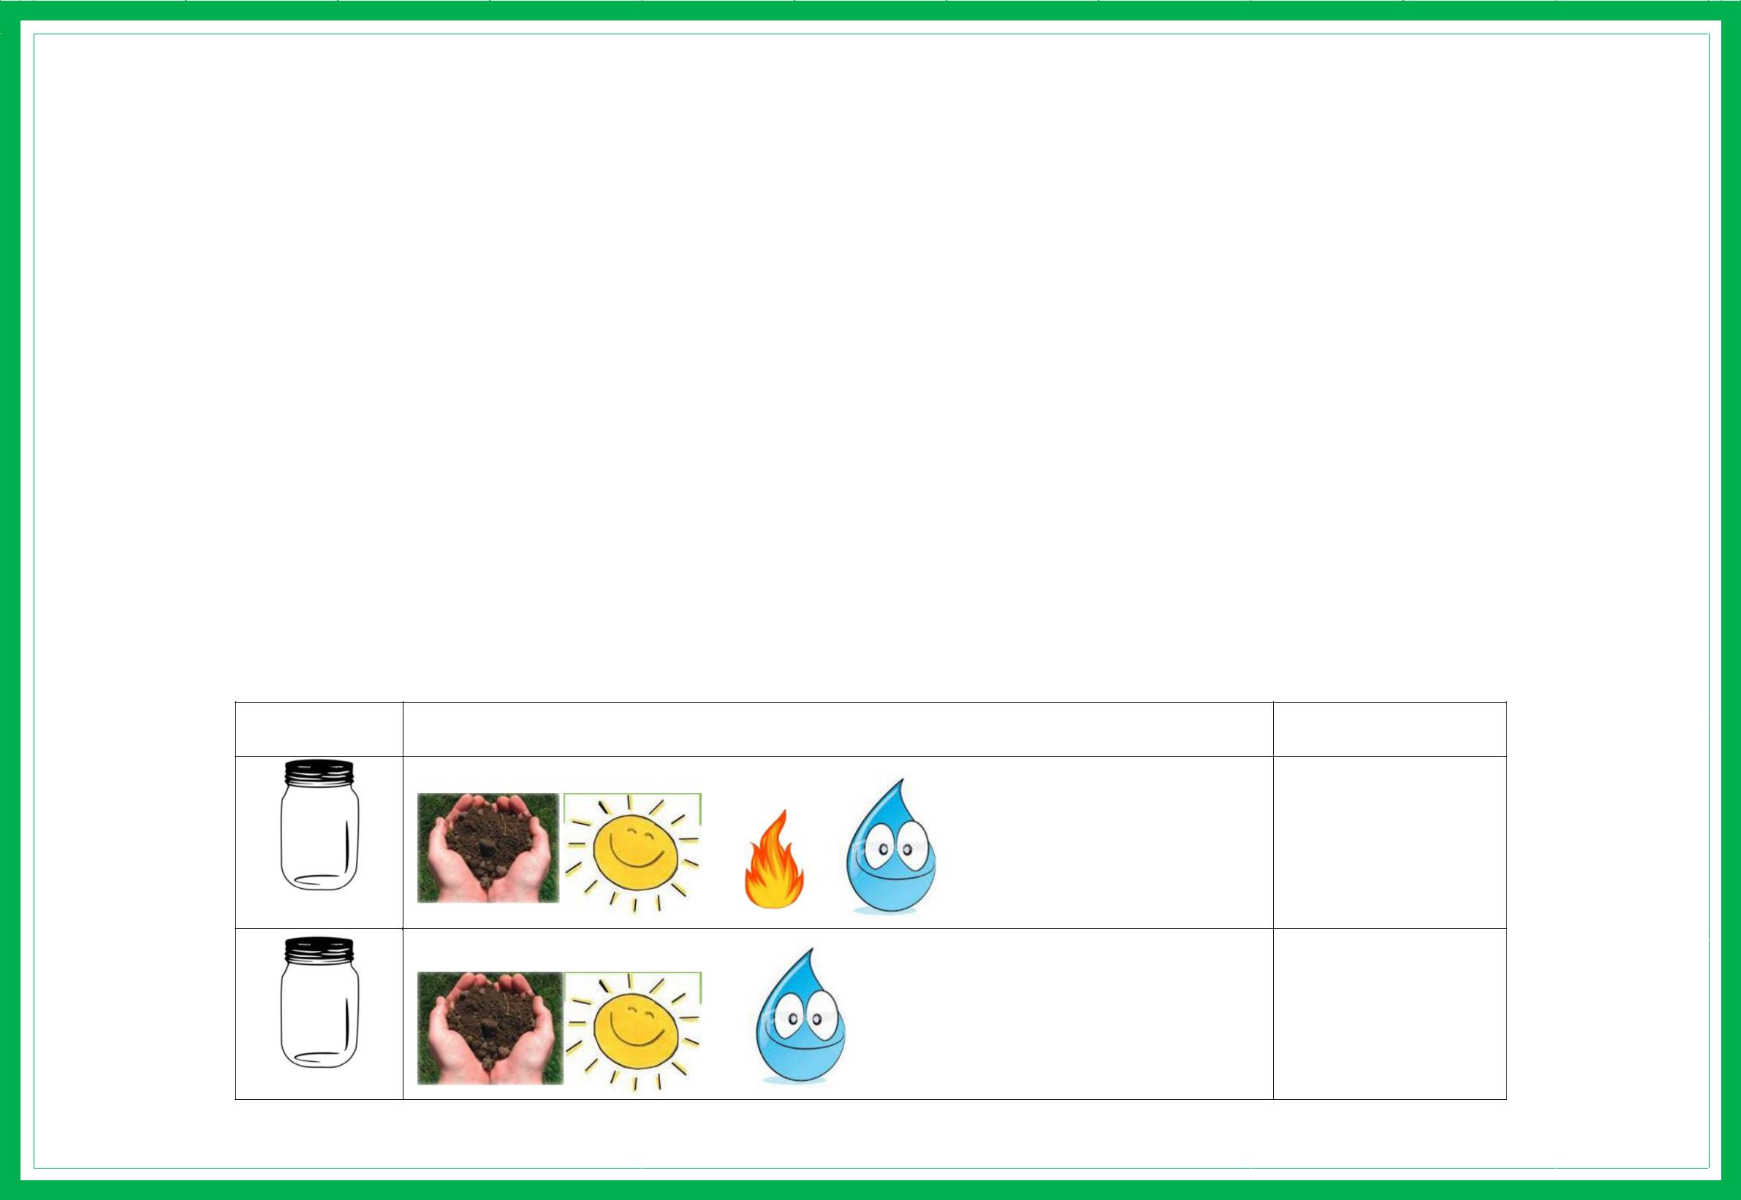
Тема: «Семена, плоды»
Эксперимент «Проращивание семян овощных культур.
Проращивание семян в тёмном, холодной месте»

Цель: закреплять знания детей о том, что из семян и плодов вырастают растения.

Материалы и оборудование: две банки, семена гороха, почва, тёмный шкаф, лейки с водой, палочки для

рыхления, фартуки, салфетки.

Опыт №1 «Определение возможности прорастания семени гороха без тепла»

Описание. Необходимо выяснить, смогут ли прорасти семена гороха без тепла. В первой баночке семя находится в условии почвы, влаги, света и тепла. Вторую банку с семенем нужно поставить в светлое, но не отапливаемое помещение. Результаты запишите в таблицу.

Предположение: семена гороха не прорастут без тепла.

Условия | Результат

Почва, свет, влага, тепло.

1 | +

Почва, свет, влага.

2 | -

Вывод: гипотеза, что семена гороха не прорастут без тепла, подтвердилась.

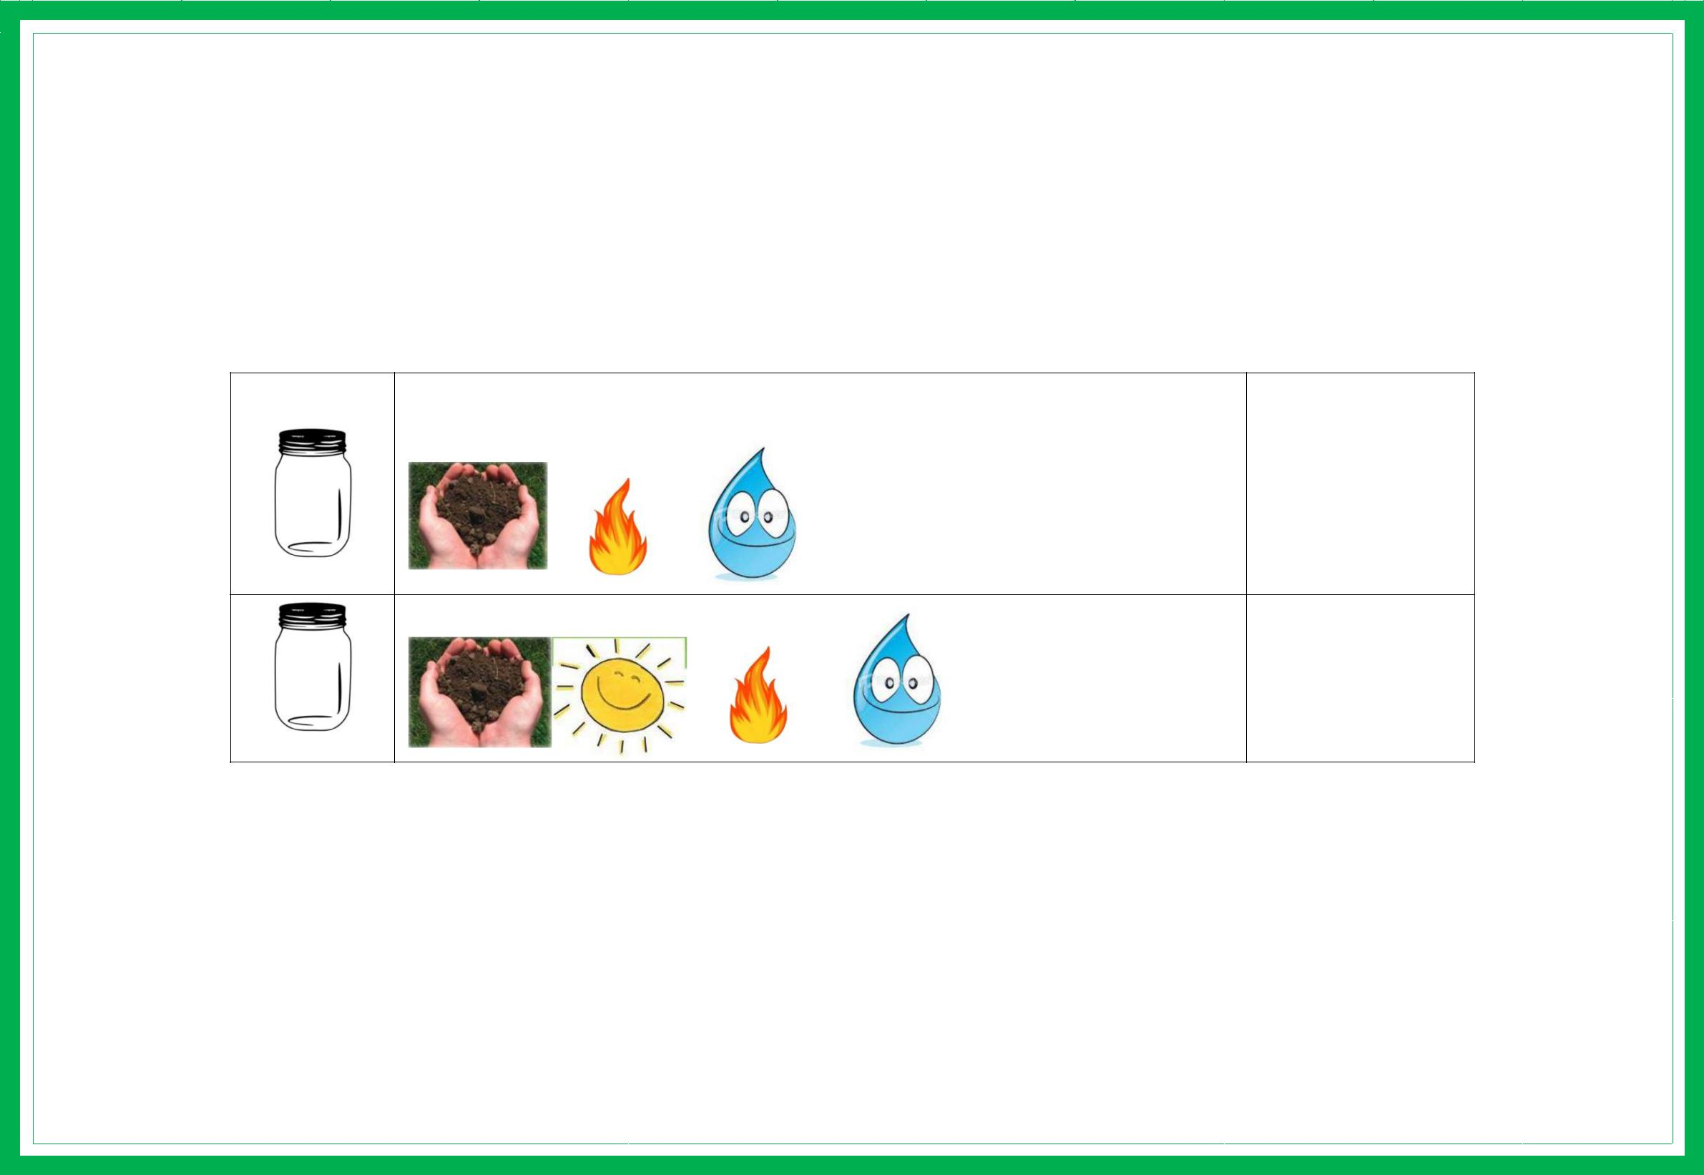
Опыт №2 «Определение возможности прорастания семени гороха в условиях темноты»

Описание.

Чтобы узнать, смогут ли семена прорасти без света, нужно поместить их в две баночки с одинаковыми условиями

почвы, тепла и влаги, но в первой банке семена без света (в тёмном шкафу).

Результаты запишите в таблицу.

Гипотеза: семена гороха не прорастут без света.

Условия | Результат
Почва, тепло, влага.
1 | +

Почва, свет, тепло, влага.

2 | +

Вывод: гипотеза, что семена гороха не прорастут без света, не подтвердилась.

Тема: «Вода и её свойства»
Эксперимент «Замораживание воды. Изготовление цветных льдинок.

Рассматривание льдинок. Исследование таяния льда и снега: что тает быстрее в тепле»

Цель: познакомить детей с ещё одним свойством воды – прозрачностью; сформировать у детей представление о переходе воды из жидкого состояния в твердое, свойствах и признаках льда (холодный, твердый, гладкий; блестит; в

тепле тает, превращаясь в воду).

Материалы и оборудование: снег и лёд в ёмкостях, гуашь, пластиковые стаканы, маркеры, формочки для песка,

ёмкости с водой.

Опыт №1 «Вода и лёд»

Описание.

- Положите в сухой тазик кубики льда и оставьте. Через некоторое время поищите лёд в тазике.

- Объясните, что лёд растаял и превратился в воду.

- Налейте воду в пластиковый стакан, отметьте фломастером уровень воды в стакане и уберите на сутки в морозилку. Спустя сутки продемонстрируйте, что получилось: вода замерзла, а уровень льда заметно выше изначального уровня воды.

Вывод: с понижением температуры вода превращается в снег или лёд.

Опыт №2 «Изготовление цветных льдинок»

Описание.
1.Подкрасьте воду.

2.Можно замораживать лед в сосудах разной формы. Это могут быть стаканчики, формочки для теста, кружки, тарелки, формочки для песка, любые пластмассовые емкости разного размера.

3.Заморозьте.

Вывод: снег и лёд – это твердая вода.

Опыт №3. «Снег и лёд. Где быстрее наступит весна?»

Цель: понаблюдать, что произойдёт со снегом и льдом, помещенными в тёплое место, что быстрее растает.
Описание.

- Снег в тарелке и кубики льда поставить в тёплое место.

- От комнатной температуры снег и лёд начнут таять, образуется вода.

- Обратить внимание детей на то, что вода грязная.

Вывод: быстрее тает снег, поэтому весна придет быстрее на полянку, чем на реку.

Тема: «Снег и его свойства»

Опыт №1 «Какие свойства (сравнение свойств снега, льда и воды)»
Цель: сравнить свойства воды, льда, снега, выявить особенности их взаимодействия.
Материалы и оборудование: ёмкости со снегом, водой, льдом.

Описание.

- Взрослый предлагает детям рассмотреть внимательно воду, лёд, снег и рассказать, чем они схожи и чем отличаются.

- Сравнить, что тяжелее (вода или лёд, вода или снег, снег или лёд).

- Что произойдет, если их соединить (снег и лёд растают).

- Сравнить, как изменяются в соединении свойства: воды и льда (вода остается прозрачной, становится холоднее, ее объём увеличивается, так как лёд тает), воды и снега (вода теряет прозрачность, становится холоднее, её объём увеличивается, снег изменяет цвет), снега и льда (не взаимодействуют).

Вывод: лёд и снег превращаются в воду, и наоборот.

Опыт №2 «Куда делась Снегурочка?»

Цель: учить устанавливать зависимость свойств снега и льда от погодных изменений
Материалы и оборудование: снежная фигурка «Снегурочка» на подносе, фен.

Описание. Внести на подносе снежную фигурку «Снегурочка». Можно украсить её бусинками, цветной бумагой.

С помощью горячего фена изобразить тёплый летний ветер.

Понаблюдать за таянием фигурки.

Вывод: снег – это замёрзшая вода.

Тема: «Воздух»
Опыт №1 «Свойства воздуха»
Цель: познакомить детей со свойствами воздуха.

Материалы и оборудование: ароматизированные салфетки, корки апельсин и т.д.

Описание.

Возьмите ароматизированные салфетки, корки апельсин и т.д. и предложите детям последовательно почувствовать запахи, распространяющиеся в помещении.

Вывод: воздух невидим, не имеет определенной формы, распространяется во всех направлениях и не имеет собственного запаха.

Опыт №2 «Воздух сжимается и расширяется»
Цель: продолжать знакомить детей со свойствами воздуха.

Материалы и оборудование: пластмассовая бутылка, не надутый шарик, холодильник, миска с горячей водой.

Описание.

Поставьте открытую пластмассовую бутылку в холодильник. Когда она достаточно охладится, наденьте на ее горлышко не надутый шарик. Затем поставьте бутылку в миску с горячей водой. Понаблюдайте за тем, как шарик сам станет надуваться. Это происходит потому, что воздух при нагревании расширяется. Теперь опять поставьте бутылку в холодильник. Шарик при этом спустится, так как воздух при охлаждении сжимается.

Вывод: при нагревании воздух расширяется, а при охлаждении – сжимается.

Тема: «Глина»
Опыт «Выявление свойств глины»

Цель: закрепить знания о свойствах глины, ее применении; познакомить с разными видами глины (белая, голубая,

серая, коричневая).

Материалы и оборудование: дощечки для лепки, глина, речной камень.

Описание.

Воспитатель предлагает детям выяснить, можно ли изменить форму предложенных природных материалов.

Для этого он предлагает нажать на глину, камень.

- Где осталась ямка от пальца? Какая глина? (влажная, мягкая)

- Почему на камне не осталось ямки? (сухой, твёрдый)

Дети по очереди берут камень в руки, мнут его, катают в ладонях, тянут в разные стороны.

- Изменил ли форму камень? Почему нельзя отломить от него кусочек? (твёрдый, из него ничего нельзя слепить,

нельзя разделить на части)

- Чем отличается глина от камня?

- Глина не такая, как камень, она мягкая, делится на части, меняет форму, из нее можно лепить.

- Попробуйте постучать комочком глины о камень и двумя камнями друг о друга. В чём разница?

Дети лепят из глины угощения.

Вывод: глина вязкая, влажная, мягкая, можно изменять её форму, делить на части, лепить.

Тема: «Камни»
Опыт «Разнообразие камней по внешним признакам»

Цель: показать разнообразие камней по внешним признакам.
Материалы и оборудование: разнообразные камни, ёмкости с водой.

Описание.

- Рассмотрите, какие бывают камни.

- Найдите среди них самый большой (маленький, самый красивый (невзрачный) и т. д.

- Выложите камни в ряд от большого к маленькому, от шершавого до гладкого, от белого до самого темного.

- Выберите камушки, похожие на овал, круг, четырехугольник.

- С закрытыми глазами выберите самый гладкий (шершавый, самый круглый (неровный).

- Рассмотрите самый круглый камень.

- Как вы думаете, этот камешек всегда был таким круглым или у него были углы?

- Вода двигает морские и речные камушки. Они трутся о песок, друг о друга, и острые углы постепенно исчезают, стираются, - так камушек становится круглым. Дети берут камешки в ладони, трясут их, ударяют друг о друга, слушают, как они стучат.

Вывод: камни отличаются по цвету, форме, размеру; камень может быть гладким и шероховатым.

Тема: «Бумага и картон»
Цель: познакомить детей с бумагой (свойствами, назначением, видами).

Опыт № 1. «Сминание бумаги»

Материалы и оборудование: бумага, деревянный кубик.

Описание. Предложите детям смять бумагу. Легко это сделать?

Затем предложите смять деревянный кубик. Получилось ли это сделать?

Вывод: дерево, из которого сделан кубик – прочное, твёрдое, а бумага – непрочная, её можно смять.

Опыт № 2. «Сравнение бумаги»

Материалы и оборудование: бумага и картон, ножницы.

Описание. Попробуйте с детьми разрезать ножницами сначала бумагу, затем картон.

Вывод: картон толще, чем бумага.

Опыт № 3. «Разрывание бумаги»

Материалы и оборудование: бумага и ткань.

Описание. Необходимо по очереди разорвать бумагу и ткань, сделать выводы об их свойствах.

Вывод: ткань прочнее, чем бумага.

Опыт № 4. «Вода и бумага»

Материалы и оборудование: бумажные салфетки, альбомный лист бумаги, ёмкость с водой.

Описание. Положить два вида бумаги в ванночки с водой.

Вывод: бумага боится воды; все бумажные предметы портятся от встречи с водой – бумага материал непрочный.

Опыт № 5.«Шуршащая или поющая бумага»

Материалы и оборудование: разноцветная бумага и картон.

Описание. Может ли бумага издавать звуки, петь?

Для этого опыта нужно взять и выполнить движение «стирка белья». Бумага шуршит, скрипит.

Вывод: при смятии, трении бумага издаёт звук.

Опыт № 6. «Склеивание бумаги»

Материалы и оборудование: цветная бумага, ножницы, клей.

Описание. Предложите детям разрезать целый лист бумаги, затем взять клей и склеить части.

Вывод: бумажные предметы можно склеивать.

Опыт № 8. «Летающая бумага»

Материалы и оборудование: полоски фольги (конфетная обвёртка).

Описание. Может ли бумага летать? Для этого нужно помахать веером, чтобы получился ветерок.

Вывод: полоски фольги очень лёгкие, поэтому, когда дует ветер, они разлетаются.

Выводы исследований:

- Бумага бывает по своему строению тонкая и толстая.

- Бумага бывает прочной и непрочной. Бумага боится воды.

- Ткань прочнее бумаги. Бумага может резаться ножницами или разрываться руками.

- Из бумаги можно сделать игрушки. При смятии бумага издаёт звук.

- Бумага разлетается при ветре.

- Бумагу можно склеивать.

Тема: «Ткани»
Эксперимент «Выявление свойств натуральных тканей»
Цель: познакомить с различными видами тканей; формировать умение сравнивать качества и свойства тканей;

помочь понять, что свойства материала обусловливают способ его употребления.

Материалы и оборудование: образцы ткани квадратной формы, (драп, бязь, ситец, сатин, шёлк, лён), лупа,

ножницы, ёмкость для воды, пипетки.

Описание. Воспитатель предлагает рассмотреть несколько образцов ткани, потрогать, помять.

  - Опишите льняную ткань. (Лёгкая, тонкая, гладкая)

  - Что шьют из льняных тканей? (Скатерти, полотенца, постельное бельё)

  - Рассмотрите хлопчатобумажную ткань - ситец и сравните её с льняной тканью.

  - Чем они отличаются? (Ситец легче, тоньше, чем льняная ткань)

  - Что шьют из хлопчатобумажной ткани? (Постельное бельё, нижнее бельё, сорочки, рубашки, платья, халаты)

  - Чем же похожи и чем отличаются лён и хлопок? (Похожи тем, что их выращивают из семян и у растений есть волокна, из которых прядут или ткут ткани. Отличаются тем, что ткань изо льна грубая и холодная, а их хлопка - мягкая
- теплая)

  - Рассмотрите образец драпа. Какой он на ощупь? (Толстый, мягкий)

  - Что можно сшить из драпа? (Тёплую юбку, пальто, куртку)

  - Рассмотрите образец шёлка. Какой он? (Блестящий, гладкий)

    - Положите перед собой хлопок, драп и лён, шёлк. Намочите эти ткани. Что случилось с тканями?

Вывод: ткани бывают разные – гладкие и ворсистые, лёгкие и тяжёлые, тёплые и прохладные; из ткани шьют одежду.

Тема: «Дерево»
Эксперимент «Выявление свойств дерева. Деревья хвойных пород и лиственных»
Цель: продолжать знакомить детей со свойствами деревянных предметов, их назначением; формировать понятие о

том, что лес – это богатство, его необходимо беречь.

Материалы и оборудование: деревянные бруски, вата, ёмкости с водой, лупы.

Описание.

- Предложить детям потрогать и сравнить на ощупь деревянный брусок, вату, мох.

- Рассмотрите с помощью лупы и предложите детям понюхать свежераспиленные брусочки различных пород деревьев.

- Опустите в ёмкость с водой изделия из дерева и бумаги.

- Сравните лист и хвою. Чем отличаются деревья хвойных пород от лиственных?

- Возьмите 5 спичек, надломите их посередине, согните под прямым углом и положите на блюдце.

- Капните несколько капель на сгибы спичек.

Вывод: деревянные изделия твёрдые, не тонут в воде; деревья бывают лиственных пород и хвойных; из дерева

изготавливают мебель, строят дома и пр.

Тема: «Металл»
Опыт «Выявление свойств металла – прочность, упругость, твердость, долговечность.
Исследование взаимодействия железа и магнита»

Цель: познакомить детей с металлом, его свойствами, значением в жизни человека.

Материалы и оборудование: канцелярские скрепки, металлические бруски, алюминий, медные монеты,

медная проволока, магнит, ёмкость с водой.

Исследование свойств металла:

- Предложить детям исследовать и сравнить деревянные и металлические бруски.

- Поместить бруски в сосуд с водой.

- Предоставить детям магнит и разные виды металлов: алюминий, медные монеты, медную проволоку, канцелярские скрепки и т.п. Дети проверяют на опыте свойства металлов намагничиваться.

Вывод: металлические изделия твёрдые, тонут в воде, способны намагничиваться; из металла изготавливают

автомобили, самолёты, монеты и пр.

Тема: «Стекло»
Опыт «Выявление свойств стекла – прозрачность.
Сравнение воды, стекла, льда»

Цель: познакомить детей со стеклом, его свойствами; формировать представления о предметах, изготовленных из

стекла, их особенностях

Материалы и оборудование: две банки (стеклянная и металлическая), стакан с водой, лёд, железные палочки.

Описание. Возьмите две банки – стеклянную и металлическую. В них лежат предметы.

- Что лежит в стеклянной банке? (Стекло прозрачное)

- А что лежит в металлической банке? (Она непрозрачная)

- Возьмите железные палочки и постучите ими по стеклу.

- Что вы слышите? Какой звук вы слышите?

- А теперь постучите по столу. Одинаковые звуки?

- Вы заметили, что стекло – такой материал, который издает мелодичные, громкие звук?

- Рассмотрите лёд, воду и стекло. Сравните их свойства.

- Чем отличается лёд, вода от стекла? Какие общие свойства вы заметили?

Вывод: лёд, стекло и вода обладают общим свойством – прозрачностью; лёд и стекло твёрдые, скользкие,

хрупкие, прозрачные, гладкие, бывают толстые и тонкие; вода жидкая; лёд тает, он холодный, стекло не тает.

Тема: «Пластмасса»
Опыт «Выявление свойств пластмассы – легкость, прочность, безопасность»
Цель: продолжать знакомить детей с пластмассой, ее свойствами и качествами; показать разнообразие предметов,

изготовленных из пластмассы.

Материалы и оборудование: пластмассовые стаканы, игрушки, ёмкость с водой, пластмассовые пробки.

Описание.

- Определите на ощупь гладкость, толщину пластмассового изделия (игрушки).

- Возьмите пластмассовые пробки и опустите в ёмкость с водой (тонет – не тонет).

- Попробуйте сломать пластмассовый стакан (пластмасса прочная).

- Детям предлагаются наполненные водой пластмассовые стаканы, чтобы, не заглядывая внутрь, определить, что в них. Выясняют, что этого сделать нельзя, так как пластмасса не прозрачная.

- Далее помещают стакан на яркое солнечное место, чтобы через 3 - 4 минуты определить изменение температуры (нагревание).

- Сгибают стакан и выясняют, что он под воздействием силы гнётся, а если приложить больше усилий — ломается. Вывод: пластмасса – это плотный, гибкий материал, проводит тепло; из пластмассы изготавливают игрушки,

посуду, бытовую технику и пр.

Тема: «Резина»

Опыт «Выявление свойств резины – непромокаемость, эластичность»

Цель: дать детям представление о резине, о её свойствах – непромокаемости, эластичности.

Материалы и оборудование: воздушные шары, одноразовые перчатки, ёмкости с водой, резиновые предметы.

Описание.

Воспитатель демонстрирует воздушные шары, спрашивает:

- Как вы думаете, что у них внутри? (Воздух)

- А если внутри воздух, как можно назвать шарики? (Воздушные)

- Опустите в воду различные резиновые предметы. Что с ними произошло? (Одни утонули, другие – нет)

- Как вы думаете, почему? (Не тонут те предметы, внутри которых воздух)

- Резина удерживает воздух, она его не пропускает, вот почему наши шарики не сдуваются.

- А сейчас я вам дам перчатки. Оденьте перчатку и опустите руку в воду. (Достать игрушку)

- Снимите перчатки. Какими остались ваши руки? (Сухими)

Вывод: резина не пропускает не только воздух, но и воду, она – водонепроницаемая.

Тема: «Измерительные приборы»
Опыт «Что такое масса? Сравнение предметов по массе»
Цель: выяснить свойство предметов – массу, познакомить с прибором для измерения массы – чашечными весами;

научить сравнивать предметы по тяжести.

Материалы и оборудование: чашечные весы, 2 одинаковых пакета – один с крупой, другой с семечками, пачка

соли весом 1 кг, пачка сахара весом 1 кг, гиря весом 1 кг.

Описание.

Воспитатель спрашивает у детей, чем отличаются эти два одинаковых пакета. Дети отвечают, что в одном пакете лежат семечки, а в другом крупа (рис или фасоль). Педагог рассказывает, что есть еще одно свойство предметов, которое мы не можем увидеть, и предлагает детям по очереди взять один пакет в правую руку, а другой пакет в левую руку. Что теперь можно сказать? Дети отвечают, что пакет с крупой «тяжелее» пакета с семечками, а пакет с семечками легче пакета с крупой.

Воспитатель подводит итог, объясняя, что, если мы говорим «тяжелее» или «легче», это имеем в виду свойство предметов, которое называется массой.

Прибор, который поможет нам сравнить предметы по массе называется весами. Педагог предлагает детям поставить пакеты на чаши чашечных весов. Дети наблюдают, что пакет с семечками находится на верхней чаше весов, а

пакет с крупой на нижней чаше весов. Уравнять пакеты на весах, т.е. добиться, чтобы чаши весов были на одном уровне,

можно двумя способами:

- отсыпать крупы из пакета с крупой,

- в пакет с семечками добавить крупы.

С помощью воспитателя дети уравнивают чаши весов сначала первым способом, потом вторым.

Затем педагог предлагает детям сравнить по весу другие предметы и игрушки.

Более легкие предметы отложить в левую сторону, более тяжелые в правую сторону.

Вместе с воспитателем дети определяют, что наиболее легкие предметы сделаны из ваты, поролона, пластмассы.

Наиболее тяжелые из дерева, стекла, металла.

Воспитатель рассказывает, что для торговли и обмена товаром, были придуманы не только весы, но и гири. За

единицу измерения веса был принят один килограмм – одинаковый для всех по весу кусок металла. Педагог

демонстрирует гирю весом 1 кг. А чтобы узнать, сколько это – килограмм, детям предлагается по очереди подержать в

руке пачку сахара и пачку соли. Эти гири использовались в разных странах для взвешивания различных продуктов и

предметов. Если бы была принята единая для всех единица измерения веса один килограмм и не сделаны гири, то в

одной стране все взвешивали бы бананами, а в другой картошкой, а в третьей – яблоками.

Вывод: единица измерения массы – 1 килограмм.

